

**Madame, Monsieur**

**Objet : temps de travail des professeurs d’école**

Faisant suite aux propos entendus ici et là, **l’équipe enseignante de l’école souhaite apporter quelques éclairages pour celles et ceux qui veulent comprendre ce qu’est aujourd’hui le métier de professeur des écoles**. Soulignons que ces éclairages sont corroborés par des études du ministère, de la Cour des Comptes, de chercheurs et chercheuses scientifiques.

**Le temps de travail d’un professeur d’école ne se limite pas aux 36 semaines de 4 jours devant leurs élèves !** Prenons par exemple l’année scolaire en cours :

* La pré-rentrée des professeurs s’est déroulée le vendredi 30 août 2024 **mais les professeurs sont venus à l’école bien avant cette date** afin de vérifier que tout est resté en ordre pendant l’été, pour revoir l’agencement (à des fins pédagogiques) de la salle de classe, pour réceptionner les fournitures, préparer leur répartition, les cahiers, les listes, les affichages, les documents à remettre aux familles… Certains professeurs ont même repris une semaine avant la rentrée pour prendre en charge quelques élèves en difficultés tous les matins dans le cadre de stages de remise à niveau.
* Fin de l’année scolaire, le samedi 5 juillet 2025, mais, après cette date, **les professeurs reviennent pour finir de ranger ce qui doit l’être, faire du tri, préparer l’année suivante.**
* Entre ces deux dates, **8 semaines de vacances scolaires pour les élèves** **mais ce ne sont pas 8 semaines de congé pour les professeurs d’école** : une partie de ce temps sera occupée par des préparations, des recherches, des lectures pédagogiques pour alimenter leur enseignement, préparer l’année, se former…

**Le temps de travail par semaine de classe ne se limite pas à 24h mais bien à 35 h de façon obligatoire, voire bien plus de façon personnelle.**

**Les professeurs des écoles ne viennent pas à l’école « les mains dans les poches ». Ils et elles ont préparé leur enseignement**, l’adaptent en continu à la vie de la classe, aux besoins de leurs élèves. Cela prend du temps : création de fiches de travail, d’activités pour que les élèves soient en autonomie, de bricolage pour les maternelles, et tout ce qui relève de la conception de la pédagogie (cahier journal, fiche de préparation…) Ils et elles arrivent avant la classe : **accueillent les élèves 10 minutes avant le début des cours** **(= 1h20 par semaine)**. Ils prennent également du temps sur leur pause du midi ou le soir après le départ des enfants, pour prendre connaissance de leurs travaux, les corriger, concevoir les remédiations nécessaires, échanger avec leurs collègues... A 11h45 et à 16h30, ils attendent également que tous les parents viennent récupérer leurs enfants. Au moins une fois par semaine, **le soir, ils consacrent encore 1h00 minimum** à un petit groupe d’élèves en difficultés dans le cadre des APC, de l’accompagnement éducatif ou encore du soutien scolaire…

Et puis, enseigner est un métier de la relation humaine qui commence par **le lien avec les parents** que l’enseignant va nourrir pour construire le cadre de confiance nécessaire avec les familles. Difficile d’évaluer le temps que cela peut prendre mais c’est une accumulation de petits et grands temps avec les parents de leurs élèves.

Enseigner est un métier qui a aussi évolué et notamment avec le développement de l’inclusion scolaire pour accueillir toujours plus d’élèves en situation de handicap. **Être enseignant c’est aussi travailler avec d’autres professionnels et cela suppose des temps de concertation, de réunion** avec le directeur de l’école, le médecin scolaire, la psychologue scolaire, les parents, les référents périscolaires, des éducateurs, des enseignants spécialisés, des structures d’accueils, l’assistante sociale…

Le temps de travail d’un professeur d’école est d’ailleurs, toutes tâches comprises, connu des autorités et rappelé dans les publications ministérielles dans le cadre de l’observatoire des rémunérations et du bien-être :

* **La moitié des enseignants du premier degré travaillent plus de 43 heures par semaine**
* **10 % travaillent plus de 60 heures par semaine**
* **La moitié des enseignants du premier degré travaillent plus de 34 jours pendant les vacances scolaires de leurs élèves.**

Et toutes les études montrent que le temps de travail est plus conséquent pour les enseignants en début de carrière.

Ajoutons que depuis ces dernières études, rendues publiques en 2022, la charge s’alourdit encore avec la multiplication des convocations à des formations continues. Celles-ci se tenant le soir ou le mercredi, après une journée d’enseignement.

**Les professeurs des écoles ne sont pas plus en arrêt maladie que les salariés du secteur privé malgré les spécificités du corps des professeurs d’école :**

En effet, plus de 80% des professeurs des écoles sont des femmes. Or, les femmes sont, plus que les hommes, soumises à des pathologies spécifiques qui peuvent impliquer le recours à des congés maladies. Elles sont également, plus souvent que les hommes, chargées de prendre en charge leurs enfants lorsqu’ils sont malades.

Les professeurs des écoles n’ont par ailleurs aucune marge de manœuvre pour prendre par exemple un rendez-vous médical chez un spécialiste qui ne laisse, la plupart du temps, ni le choix du jour, ni le choix de l’horaire. Dans ces conditions, le professeur d’école n’a pas d’autres choix que de solliciter une autorisation d’absence qui alors se traduire par la perte d’un jour de rémunération et d’ancienneté générale de service.

Il faut savoir aussi que les personnels de l’éducation nationale dont les professeurs des écoles ne bénéficient pas d’une médecine du travail pour répondre aux besoins de tous les agents. Donc absence de prévention liée aux risques du métier. Bon nombre d’enseignants ont des problèmes de voix, de dos (notamment en maternelle) ou encore de surmenage mental lié à la prise en charge d’élèves de plus en plus difficiles à gérer.

Et, malgré tous ces facteurs, les professeurs des écoles ne sont, en moyenne, pas plus absents que les salariés du secteur privé, comme l’attestent les chiffres ci-dessous issus du « rapport annuel sur l’état annuel de la fonction publique faits et chiffres édition 2024 »

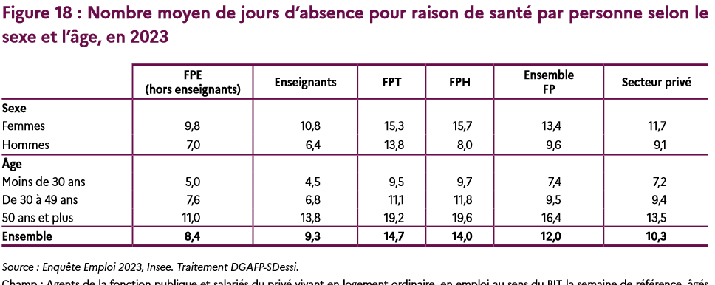

**Nous vous remercions de l’attention que vous pourrez porter à notre lettre d’information.**

**Très cordialement Les enseignants de l’école.**

